## 11月13日建站更新公告！

1. 底部导航、微导航的提示语

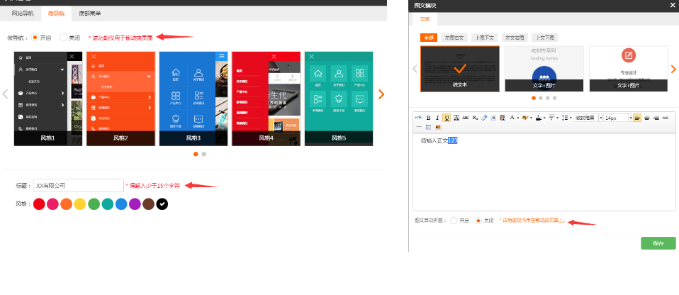

1. 底部导航二维码功能优化

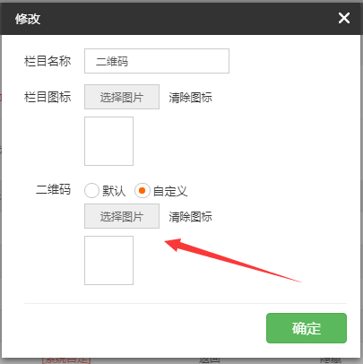

1. 原SEO功能调整为网站设置--新增所有页面SEO管理

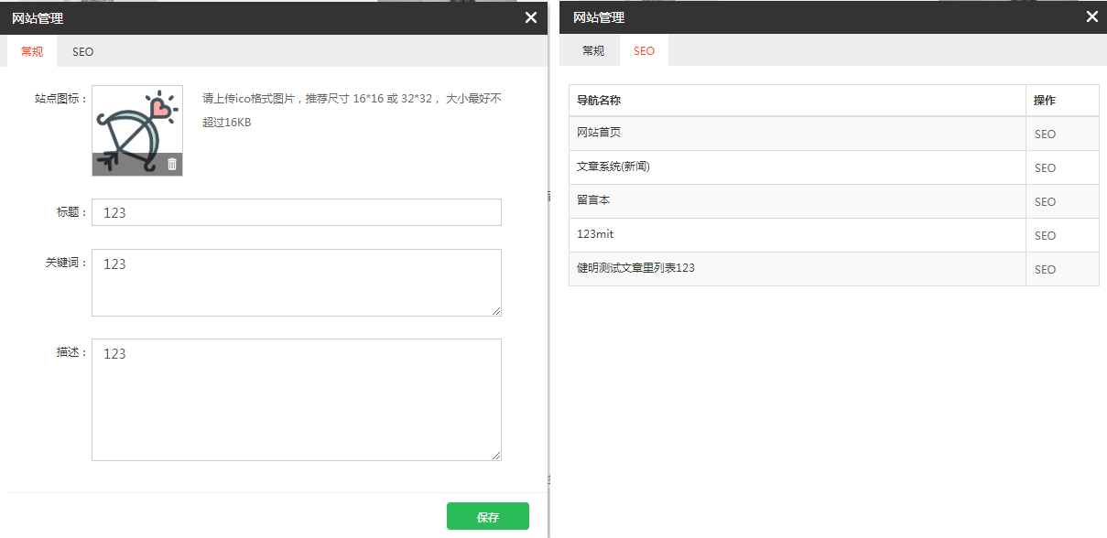

1. 地图模块高度限制--地图模块高度限制从400改为200，默认400，手机端400太高

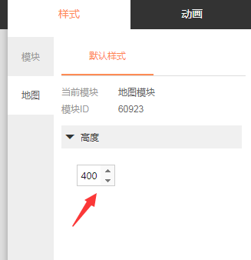

1. 页面管理优化，替换全新图标，复制功能调整

